GUIA DE USO DEL APLICATIVO “GESTIÓN DE BIBLIOTECA”
El aplicativo de escritorio “GestionBiblioteca” tiene como objetivo brindar una herramienta que permite administrar libros, usuarios y préstamos. La interfaz es clara, fluida e intuitiva para garantizar una buena experiencia de usuario.
1. Al iniciar la aplicación vera un Menú Principal, con 5 botones para su uso, de acuerdo a la opción que desees utilizar:
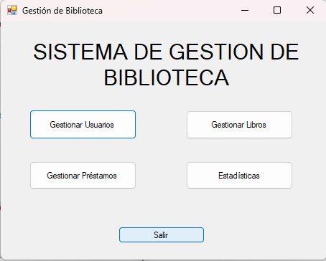
1. Botón “Gestionar Usuarios”: permite la administración de usuarios/clientes de la Biblioteca.
2. Botón “Gestionar Libros”: permite la administración de Libros existentes en la Biblioteca.
3. Botón “Gestionar Préstamos”: permite la administración de los préstamos y devoluciones de los libros existentes en la Biblioteca.
4. Botón “Estadísticas”: permite visualizar estadísticas de usuarios y libros mas activos en la Biblioteca.
5. Botón “Salir”: opción para salir del aplicativo.
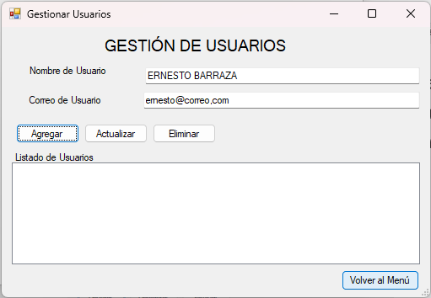
GESTIÓN DE USUARIOS

Al presionar el botón “Gestionar Usuarios” de la ventana principal del aplicativo, se abrirá una nueva ventana con las diferentes opciones para administrar los usuarios de la Biblioteca, podrás Agregar, Actualizar y Eliminar Usuarios.

- Agregar Usuarios: para ingresar un usuario nuevo, llena los campos de “Nombre de Usuario” y “Correo de Usuario” y posteriormente presiona el botón “Agregar”; se mostrará un mensaje que dice “Usuario agregado con éxito”; se mostrará el nuevo usuario en el cuadro de listado de usuarios.
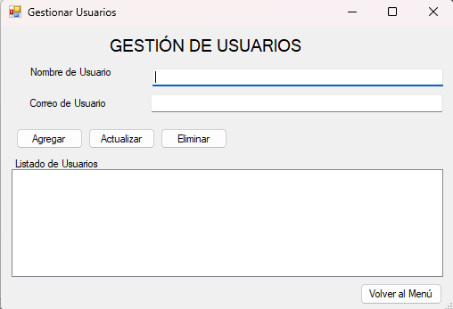
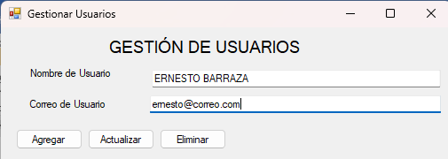
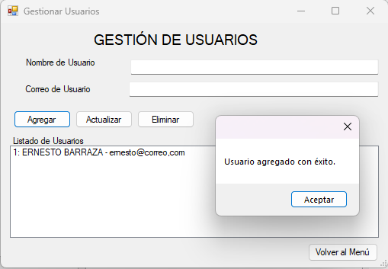

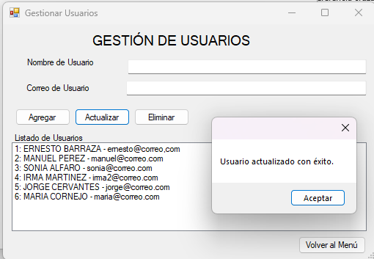
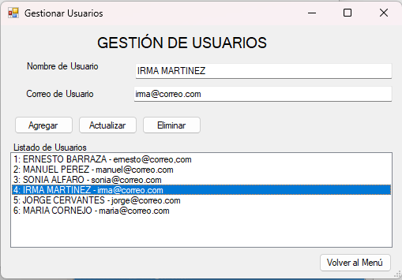
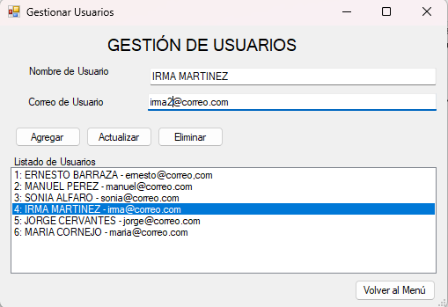
- Actualizar Usuarios: para actualizar los datos de un usuario existente, selecciona de la lista que se despliega en la parte inferior el usuario que deseas actualizar, al momento de seleccionarlo se llenaran los campos de “Nombre de Usuario” y “Correo de Usuario” donde podrás actualizar la información que desees; una vez realizados los cambios presiona el botón “Actualizar” y los datos quedarán actualizados; se mostrará un mensaje que dice “Usuario actualizado con éxito” y se mostrarán los datos actualizados en el cuadro de listado de usuarios.

- Eliminar Usuarios: para eliminar los datos de un usuario existente, selecciona de la lista que se despliega en la parte inferior el usuario que deseas eliminar, al momento de seleccionarlo se llenaran los campos de “Nombre de Usuario” y “Correo de Usuario” para que puedas identificar de mejor manera el usuario seleccionado; una vez verificado el usuario presiona el botón “Eliminar” con lo cual se eliminará dicho usuario; se mostrará un mensaje que dice “Usuario eliminado con éxito” y se actualizarán los usuarios en el cuadro de listado de usuarios.
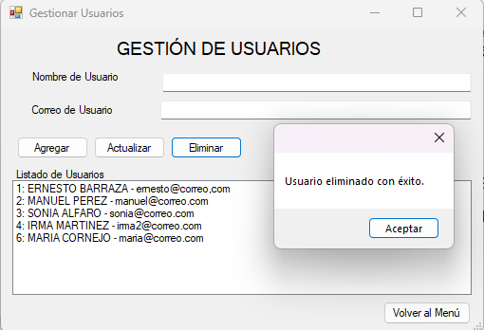
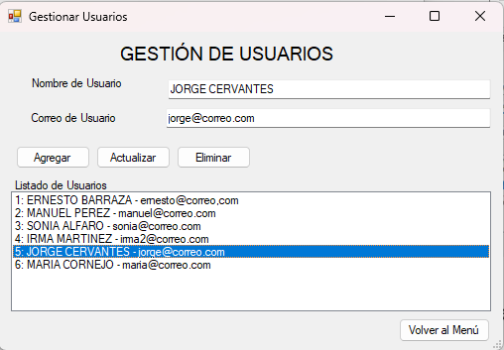

- Para regresar a la pantalla principal del aplicativo presiona el botón de la parte inferior de la ventana.
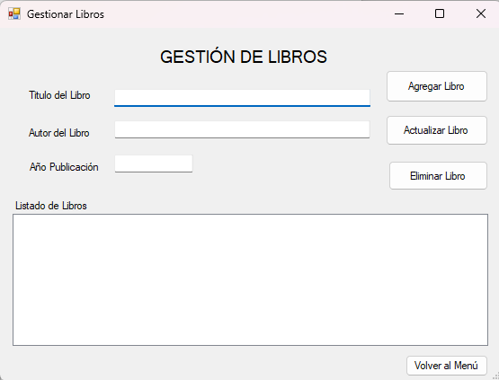
GESTIÓN DE LIBROS

Al presionar el botón “Gestionar Libros” de la ventana principal del aplicativo, se abrirá una nueva ventana con las diferentes opciones para administrar los Libros existentes en la Biblioteca, podrás Agregar, Actualizar y Eliminar Libros.

- Agregar Libros: para ingresar un libro nuevo, llena los campos de “Titulo del Libro”, “Autor del Libro” y “Año Publicación” y posteriormente presiona el botón “Agregar Libro”; se mostrará un mensaje que dice “Libro agregado con éxito”; se mostrará el nuevo libro en el cuadro de Listado de Libros. Podrás notar que se visualiza el estado del Libro, es decir que esta Disponible (True), esto será útil para el proceso de Préstamos.
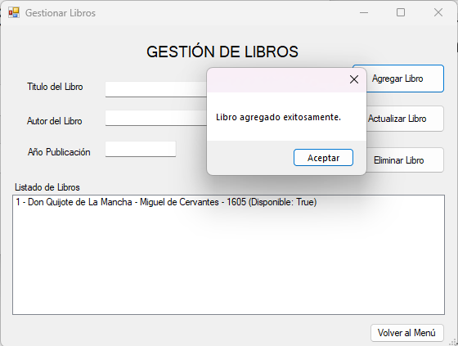
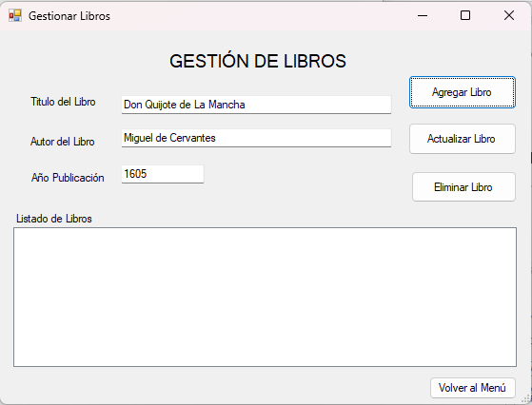

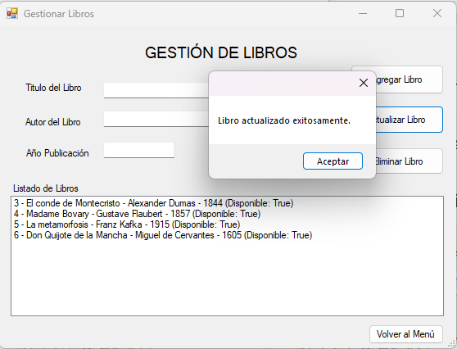
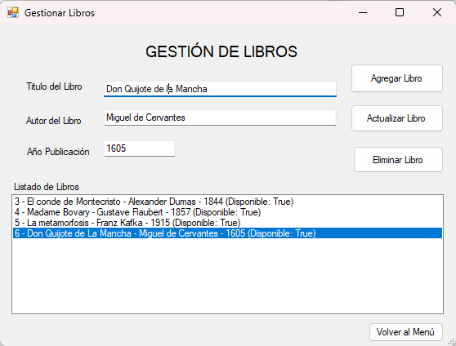
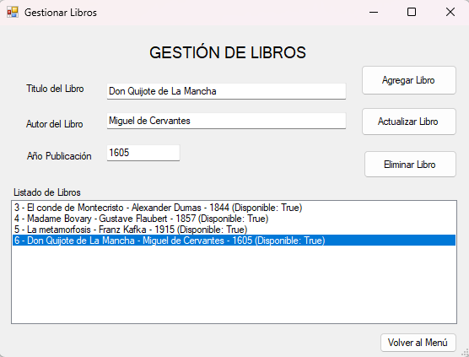
- Actualizar Libros: para actualizar los datos de un libro existente, selecciona de la lista que se despliega en la parte inferior el Libro que deseas actualizar, al momento de seleccionarlo se llenaran los campos de “Título del Libro”, “Autor del Libro” y “Año Publicación” donde podrás actualizar la información que desees; una vez realizados los cambios presiona el botón “Actualizar Libro” y los datos quedarán actualizados; se mostrará un mensaje que dice “Libro actualizado con éxito” y se mostrarán los datos actualizados en el cuadro de listado de Libros.

- Eliminar Libros: para eliminar los datos de un Libro existente, selecciona de la lista que se despliega en la parte inferior el Libro que deseas eliminar, al momento de seleccionarlo se llenaran los campos de “Título del Libro”, “Autor del Libro” y “Año Publicación” para que puedas identificar de mejor manera el Libro seleccionado; una vez verificado el Libro presiona el botón “Eliminar Libro” con lo cual se eliminará el Libro; se mostrará un mensaje que dice “Libro eliminado con éxito” y se actualizarán los Libros en el cuadro de listado de Libros.
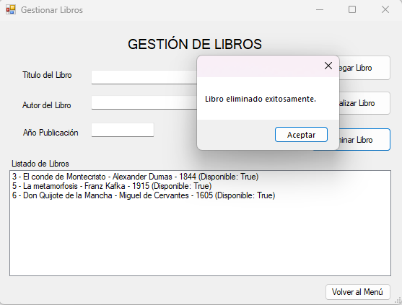
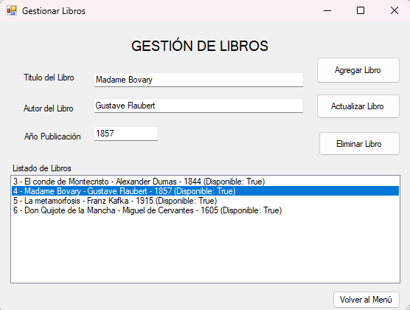

- Para regresar a la pantalla principal del aplicativo presiona el botón de la parte inferior de la ventana.
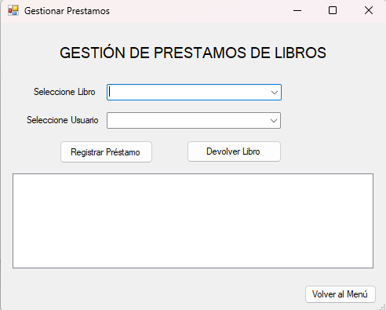
GESTIÓN DE PRÉSTAMOS DE LIBROS

Al presionar el botón “Gestionar Préstamos” de la ventana principal del aplicativo, se abrirá una nueva ventana con las diferentes opciones para administrar los Préstamos de Libros existentes a los usuarios registrados en la Biblioteca, podrás Registrar Préstamo o Devolver Libro.

- Registrar Préstamo: este paso es utilizado cuando se quiere registrar el préstamo de un libro a un usuario, para ello se deberá seleccionar el Libro del combo Libros y posteriormente se deberá seleccionar el usuario del combo usuarios, posteriormente se debe presionar el botón “Registrar Préstamo”, en este proceso se validará si el libro está disponible y si existe disponibilidad se mostrara el mensaje de “Préstamo registrado”; se mostrará el nuevo libro en el cuadro de Listado de Libros. Podrás notar que se visualiza el estado del Libro, es decir que esta Disponible (True), esto será útil para el proceso de Préstamos.



